DRAGØR KOMMUNE
Ungdomsskolen
Kirkevej 8  2791 Dragør
Email: ungdomsskolen@dragoer.dk
Hjemmeside: www.dragoerungdomsskole.dk
Telefon 2964 5208
CVR-nr: 12881517

Til 0. – 10. klasserne + forældre

Tur på Øresund i motorbåd.

Kom til en spændende og lærerig dag på vandet. Se og lær om havet, fuglene, fiskene. Er vi heldige ser vi sæler og havørne. Vi kan ikke have alle på vandet samtidigt, men der er også aktiviteter i Maritimt Hus eleverne kan lave imens.

Mandag den 10. oktober til torsdag 13. oktober 2022.

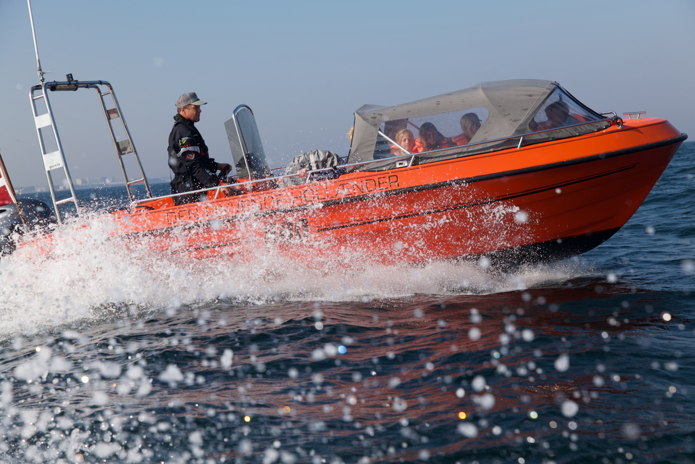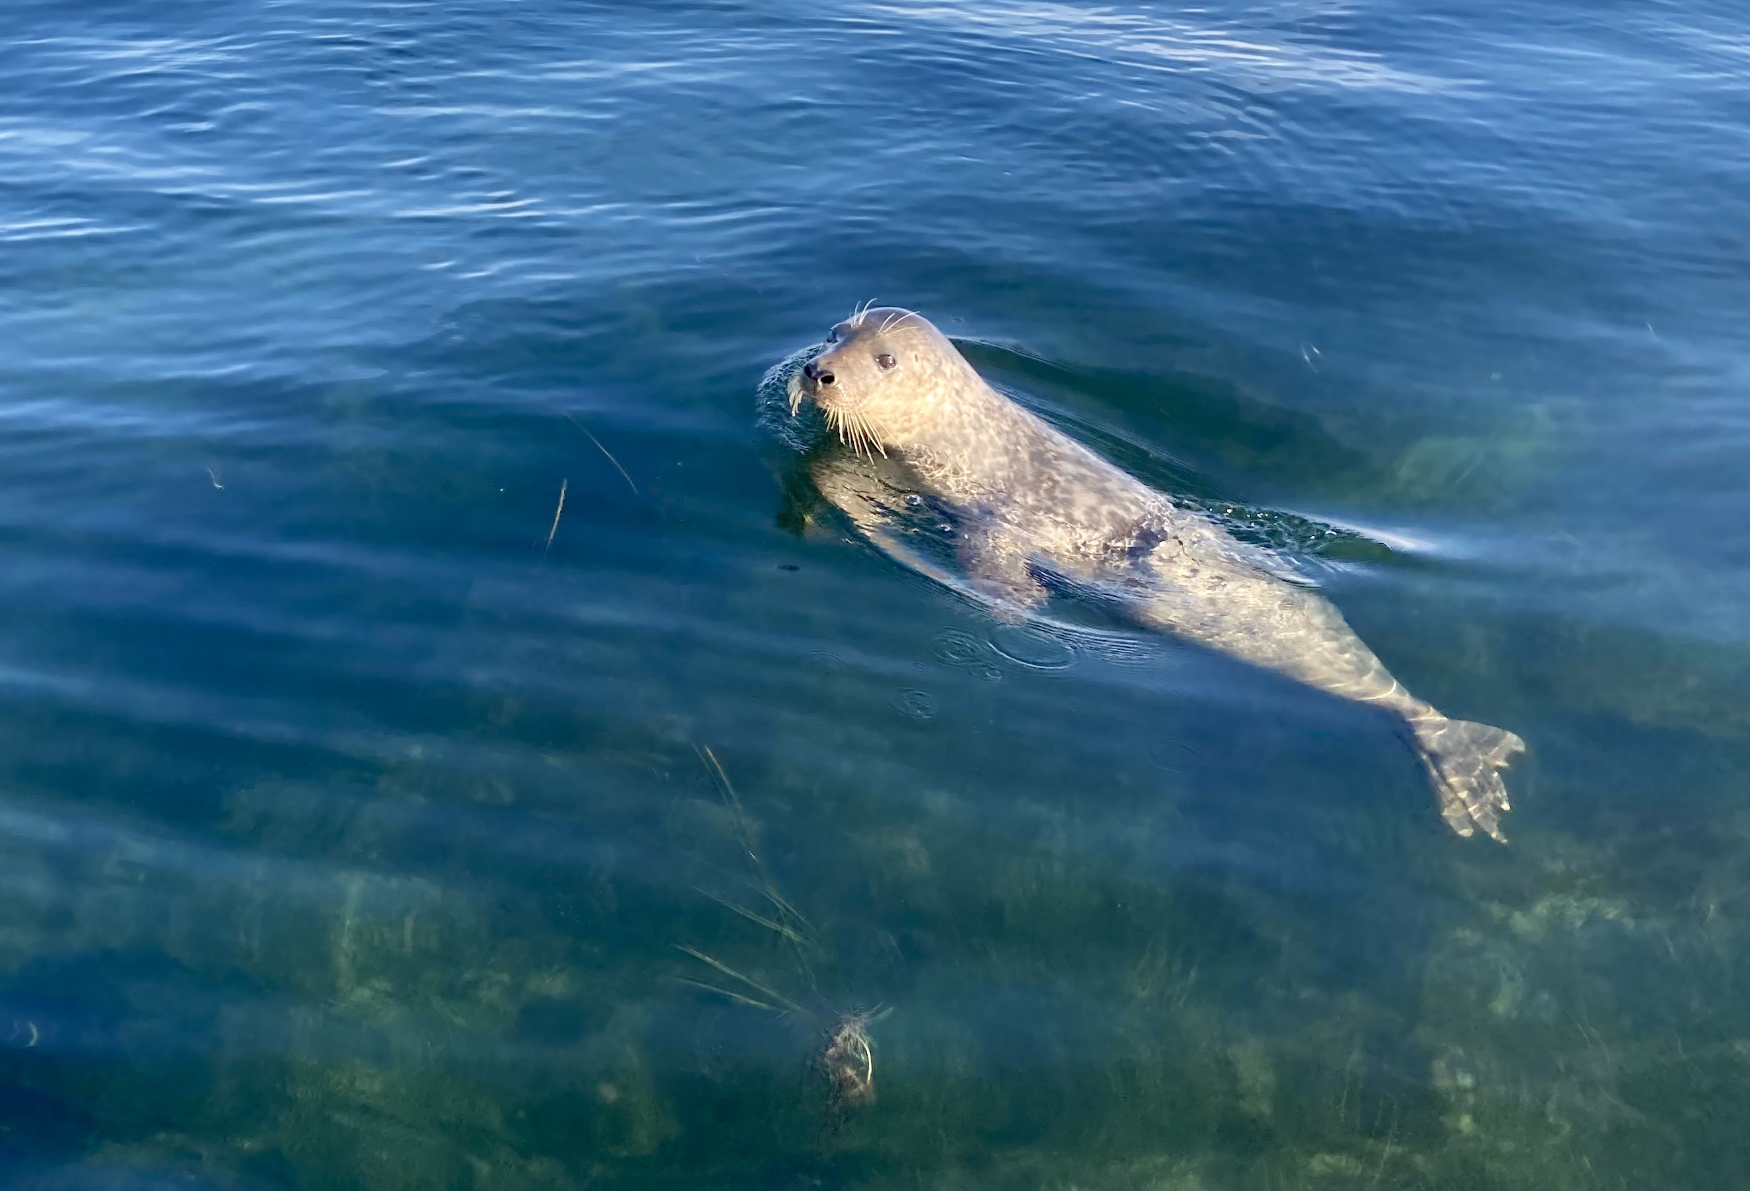

Tilmelding: efter først til mølle på ungdomsskolen@dragoer.dk
Sted: Undervisningen foregår ved Maritimt Hus ved Dragør Fort.
Husk regntøj selv om det er tørvejr (der er altid vådt på vandet ☺), madpakke, solcreme.

Alle får redningsveste på i båden.

Dette er et samarbejde mellem skolerne og ungdomsskolen. Det er ungdomsskolen der
varetager sikkerheden og undervisningen.

Mvh
Friluftsvejleder Kay Weiss og
Ungdomsskoleleder Christoffer Søe

